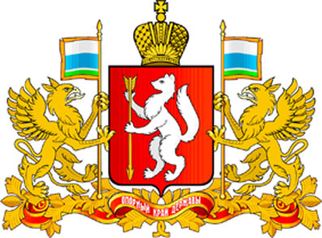

ПРАВИТЕЛЬСТВО СВЕРДЛОВСКОЙ ОБЛАСТИ

МИНИСТЕРСТВО ОБЩЕГО И ПРОФЕССИОНАЛЬНОГО ОБРАЗОВАНИЯ

СВЕРДЛОВСКОЙ ОБЛАСТИ

ПРИКАЗ

__07.08.2013_____ № ____350-л____

г. Екатеринбург

О внесении изменений в приказ Министерства общего и профессионального образования Свердловской области от 6 мая 2013 год № 226-л
«Об утверждении состава Комиссии по соблюдению требований к служебному поведению государственных гражданских служащих Министерства общего и профессионального образования Свердловской области и урегулированию конфликта интересов»

Во исполнение п.27 Плана работы органов государственной власти Свердловской области по противодействию коррупции на 2013 год, утвержденного распоряжением Губернатора Свердловской области от 24.06.2013 № 159-РГ
ПРИКАЗЫВАЮ:
1. Внести изменения в состав Комиссии по соблюдению требований к служебному поведению государственных гражданских служащих Министерства общего и профессионального образования Свердловской области (далее – Министерство) и урегулированию конфликта интересов, утвержденный приказом Министерства от 6 мая 2013 год № 226-л «Об утверждении состава Комиссии по соблюдению требований к служебному поведению государственных гражданских служащих Министерства общего и профессионального образования Свердловской области и урегулированию конфликта интересов», изложив п.5 в следующей редакции:
«5. Рузакова Лариса Валерьевна – Заместитель начальника организационного отдела».
2. Отделу государственной службы и кадров (Пьянков В.В.) ознакомить заинтересованных государственных гражданских служащих с указанными изменениями.
3. Контроль за исполнением настоящего приказа оставляю за собой.

Министр Ю.И. Биктуганов

